Solarthermie - Solarwärme für Warmwasser und Heizung

Was ist Solarthermie?

Solarthermie, Nutzung der Sonnenenergie zur direkten Erzeugung von Wärme. Der entsprechende Energiewandler wird Sonnenkollektor genannt.

Wie funktioniert eine thermische Solaranlage?
Herzstück einer thermischen Solaranlage ist der Kollektor. Ein Flachkollektor, die am weitesten verbreitete Bauform eines Kollektors, besteht aus einem selektiv beschichteten Absorber, der zur Absorption („Aufnahme") der einfallenden Sonnenstrahlung und ihrer Umwandlung in Wärme dient. Zur Minimierung von thermischen Verlusten wird dieser Absorber in einen wärmegedämmten Kasten mit transparenter Abdeckung (meistens Glas) eingebettet.
Der Absorber wird von einer Wärmeträgerflüssigkeit (üblicherweise ein Gemisch aus Wasser und ökologisch unbedenklichem Frostschutzmittel) durchströmt, die zwischen Kollektor und Warmwasserspeicher zirkuliert. Thermische Solaranlagen werden über einen Solarregler in Betrieb genommen. Sobald die Temperatur am Kollektor die Temperatur im Speicher um einige Grad übersteigt, schaltet die Regelung die Solarkreis-Umwälzpumpe ein und die Wärmeträgerflüssigkeit transportiert die im Kollektor aufgenommene Wärme in den Warmwasserspeicher.
→ Der Kollektor wandelt mittels eines Absorbers die Sonnenstrahlung in Wärme um, die für Heizung, Brauchwassererwärmung oder thermische Lüftung genutzt werden kann. Sonnenkollektoren sind neben Speicher und Regelung die wichtigste Komponente einer thermischen Solaranlage.

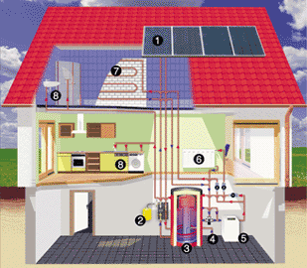
1 | Solarkollektoren
2 | Solarstation
3 | Kombispeicher
4 | Kaltwasserzulauf
5 | Heizkessel
6 | Heizkörper
7 | Kupfer-Flächenheizung
8 | Warmwasserverbraucher

Solaranlagen lassen sich problemlos in die Gebäudetechnik integrieren. Damit ergänzt eine moderne thermische Solaranlage, die mit mindestens 20 Jahren die Lebensdauer eines Heizkessels übertrifft, die konventionelle Heiztechnik ideal. Somit trägt man zum aktiven Umweltschutz bei.

